Звіт
Автор: Момот Р.Є. КІТ-119а
Дата: 26 вересня 2019

Лабораторна робота №4

Програмування алгоритмів циклічної структури.
Мета роботи: Придбати практичні навички з розроблення циклічних програм, використання операторів for, while, do-while.

- Завдання до роботи
Індивідуальне завдання: За допомогою циклів, визначити, скільки значень може приймати тип short. Використати 3 цикла: for, while, do-while.

2. Розробка алгоритму розв’язання задачі

2.1 Опис змінних
short maxfor = -1, x = 1; - Змінні для визначення максимального значення типу short у циклі for.
short MinDoWhile = 0; - Змінні для визначення мінімального значення типу short у циклі while, do-while.

2.2 Опис функцій
int main ()
Призначення: головна функція

Опис роботи програми:
Програма визначає максимальні та мінімальні значення short за допомогою 3 циклів: for, while, do-while.

2.3 Схема алгоритмів функції
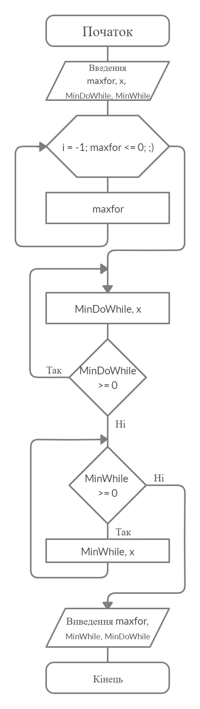

3. Текст програми
int main()
{
short maxfor = -1, x = 1; //оголошуємо ідент. для максимального значення short (for)
short MinDoWhile = 0, MinWhile = 0;//оголошуємо ідент. для мінімального значення short (do while)

for (int i = -1; maxfor <= 0; ) //знаходимо верхнє обмеження short через for
maxfor -= x;

do { //знаходимо нижнє обмеження short через do while
MinDoWhile += x;
} while (MinDoWhile >= 0);

while (MinWhile >= 0) //знаходимо нижнє обмеження short через while
MinWhile += x;

}
4. Результат роботи програми

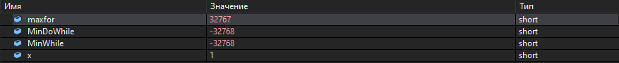

Висновки
При виконанні даної лабораторної роботи було набуто практичного досвіду роботи з циклами.
Програма протестована, виконується без помилок.

